CAIET DE SARCINI
pentru Cererea Ofertelor de Prețuri

nr. 4 din 24 octombrie 2023
mun. Ungheni

- Autoritatea contractantă: Centrul de Excelență în Securitatea Frontierei
- Organizatorul procedurii de achiziție: Centrul de Excelență în Securitatea Frontierei
- Obiectul achiziției: Ferestre și uși din PVC, inclusiv montarea și demontarea celor vechi pe adresa mun. Ungheni str. Suceava 1
- Cod CPV: 44100000-1

Cantitățile și condițiile:

!!! Dimensiunile ferestrelor și ușilor se vor concretiza la obiect de către operatorul economic conform dimensiunilor golurilor

- Preț estimativ: 175000,00 lei cu TVA
- Termen de execuție pînă la 30 noiembrie 2023

Articolul 1: Ferestre PVC – 15 buc.
- Profil WDS 400 5 camere (culoarea albă)
- Mecanisme și balamale regulabile de calitate înaltă
- Sticle energoeficiente LOW-E (СП-24 mm)
- Montaj+Demontaj

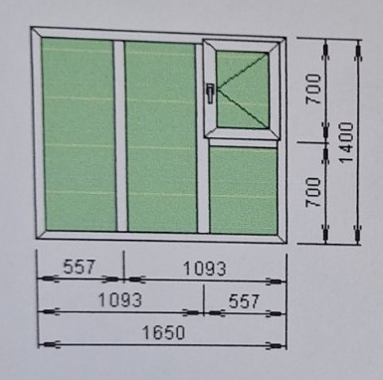

Articolul 2: Ferestre PVC – 17 buc.
- Profil WDS 400 5 camere (culoarea albă)
- Sticle energoeficiente LOW-E (СП-24 mm)
- Montaj+Demontaj

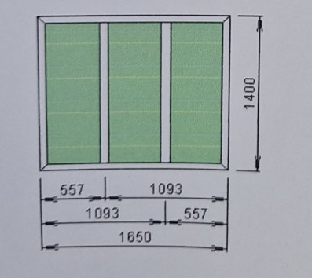
Articolul 3: Fereastră PVC – 1 buc.
- Profil WDS 400 5 camere (culoarea albă)
- Sticle energoeficiente LOW-E (СП-24 mm)
- A1 – FB 24 mm
- Montaj+Demontaj

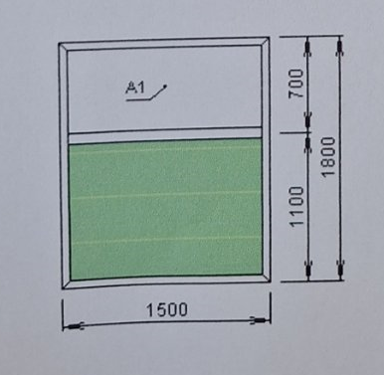

Articolul 4: Ușa PVC – 2 buc.
- Profil LAT WDS 404 5 camere (culoarea albă)
- Mecanisme cu tije și chei de calitate înaltă
- A1 – prag din aluminiu
- FB 24 mm
- Montaj+Demontaj

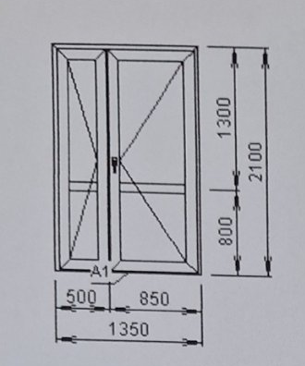

Articolul 5: Ușa PVC – 11 buc.
- Profil WDS 400 5 camere (culoarea albă)
- Sticle energoeficiente LOW-E (FB-24 mm)
- Mecanisme cu tije și chei de calitate înaltă
- A2 – prag din aluminiu
- A1 – СП-24 mm
- Montaj+Demontaj

